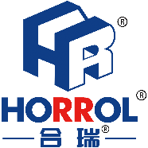

始于心，终于心 www.horrol.com
专业电子生产设备制造商 / Professional electronic production equipment manufacturer

吸送一体机
Automatic Loader
此设备应用于SMT生产线电路板的送板操作
This equipment is used in SMT production line circuit board closing operation
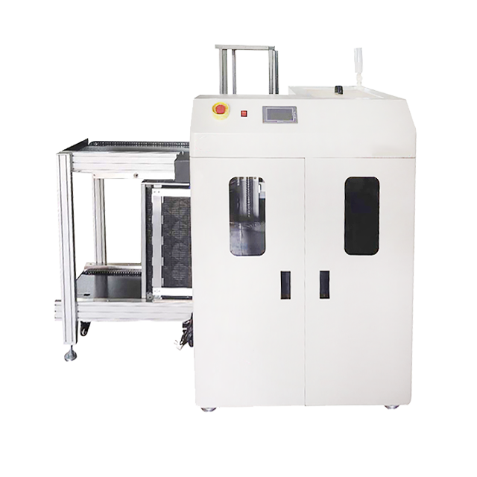
1、封闭式坂金与铝合金设计结构，保障最高的安全防护等级
2、标准防静电料框上板与真空吸板送板两种功能模式选择，同时满足双面板与光板的送板操作
3、吸嘴定位采用万向移动装置，可根据PCB板的特点与孔位随意调整吸取位子
4、顶部安全盖可以打开,方便维护时对机器硬件的处理
5、便于使用的触摸屏功能控制界面
6、可调节吸嘴的位置确保将电路板夹紧
7、稳固平衡的宽度调节装置(手摇控制丝杆调节)
8、微电脑松下PLC控制系统，工作稳定可靠。
9、触摸屏显示操作，具有故障自动诊断功能，人机对话方便。
10、多项声光与触摸屏内提示报警功能
11、可根据PCB厚度设定料架升降步距。
12、三点定位式上下气动夹紧，确保料箱位置准确。
13、推板保护系统确保PCB板不会推坏，降低制程损耗
14、人性化设计确保PCB板不被推破，提高产出能力
15、较小的机器占地面积
16、兼容的 SMEMA 接口
全自动下板机技术规格参数 / Technical specifications of automatic loader

设备型号Equipment model | HR-XS-250 | HR-XS-330 | HR-XS-390 | HR-XS-460
控制模块Control module | 西门子PLC工控 | 西门子PLC工控 | 西门子PLC工控 | 西门子PLC工控
外形尺寸Boundary dimension | 1650x880x1250mm | 1950x1080x1250mm | 2200x1280x1250mm | 2500x1480x1250mm
上框时间Top frame time | 约6秒About 6 seconds | 约6秒 | 约6秒 | 约6秒
料箱更换时间Change time of material box | 约20秒About 20 seconds | 约20秒 | 约20秒 | 约20秒
电源及负荷Power supply and load | 220v/0.35kw | 220v/0.35kw | 220v/0.35kw | 220v/0.35kw
气压及流量Air pressure and flow | 4-6bar，≤10升/分钟up to 10 L / min | 4-6bar，≤10升/分钟 | 4-6bar，≤10升/分钟 | 4-6bar，≤10升/分钟
传送高度Transfer height | 900±20毫米900 ± 20 mm | 900±20毫米 | 900±20毫米 | 900±20毫米
传送方向Direction of transmission | 左-右/右-左Left to right or right to left | 左-右/右-左 | 左-右/右-左 | 左-右/右-左
电路板厚度Board thickness | ≥0.4毫米≥ 0.4mm | ≥0.4毫米 | ≥0.4毫米 | ≥0.4毫米≥ 0.4mm
步距选择Step selection | 1~4（10毫米步距）1-4 (10 mm steps) | 1~4（10毫米步距） | 1~4（10毫米步距） | 1~4（10毫米步距）
功能function | 单双面板均可使用Both single and double panels can be used
吸板装置Suction plate device | 强力吸嘴头任意移动The powerful suction tip moves freely
料框尺寸Frame size | 355x320x563mm | 460x400x563mm | 535x460x570mm | 535x530x570mm
故障检测Fault detection | I/O信号检测I / O signal detection | I/O信号检测 | I/O信号检测 | I/O信号检测
PCB尺寸（长x宽）PCB size (LxW) | （50~50）x（350x250）mm | （50~50）x（455x330）mm | （50~50）x（530x390）mm | （50~50）x（530x460）mm
配备料箱数量Number of bins equipped | 1pcs | 1pcs | 1pcs | 1pcs

上述产品由广东海森堡科技有限公司及广东合瑞科技有限公司设计、生产

